Entrenamiento del modelo GRU de emociones

Instalación:

Es necesario tener instalado Python.

- Descargar el comprimido de GitHub y extraerlo en una carpeta vacía

- Ejecutar el archivo import_dependencies.bat para generar el entorno virtual en la carpeta venv

- Copiar tu dataset en formato csv separado con comas dentro de la carpeta dataset.

Instrucciones:

Una vez instalado y generado el entorno de python en la carpeta venv.
Abriremos el archivo config.ini y rellenaremos la sección Dataset.

Podremos entrenar nuestro modelo haciendo uso de una autoencoder para aumentar el dataset o entrenarlo directamente. Ya hay una configuración por defecto para entrenar el autoencoder y el modelo pero se puede modificar en caso de que se quiera ajustar dentro de las secciones Autoencoder y GRU en config.ini.

Si se quiere entrenar el modelo ejecutaremos gru_onehot.bat.
Si se quiere entrenar el modelo aplicando antes el autoencodet ejecutaremos training.bat.

En ambos casos también aplicará onehot a las entradas en las columnas categóricas.

Si ,además, se quiere comprobar el entrenamiento con nuevos datos de prueba. Añadir dichos datos en un archivo realset.csv dentro de la carpeta dataset y ejecutar testeo.bat después de haber generado el modelo.
A continuación, con el modelo ya dentro de la carpeta models pasaremos a unreal engine.

-------------------------Guia de instalacion plugin--------------------------------

-----------------------------------------------------------------------------------------

Guardaremos el modelo generado dentro de Content de nuestro proyecto de unreal.

A continuación añadiremos a nuestro NPC el componente EmocionIA.
En este componente tendremos que rellenar algunos campos dentro del editor.

Pondremos dentro del campo Model Path la ruta de nuestro modelo dentro de la carpeta Content.
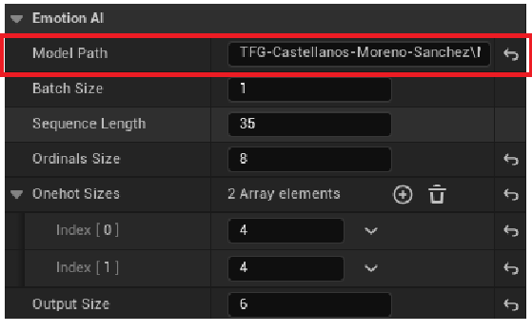

Dentro del campo Ordinal Size pondremos el numero de columnas de entrada no categóricas con el que entrenamos al modelo.

En Onehot Sizes iremos añadiendo el numero de posibles valores por columna categórica (según el orden en el que están en el dataset con el que entreno el modelo).

En Output Size pondremos el número de columnas de salida del dataset con el que entreno el modelo.
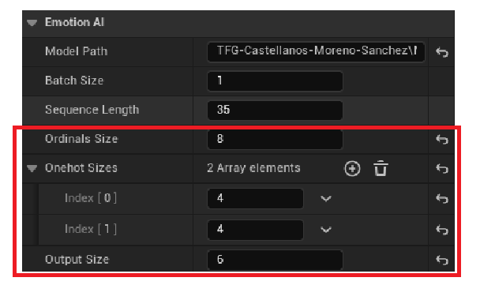
En Sequence Length podremos la longitud de la secuencia de entradas que usamos para entrenar el modelo.

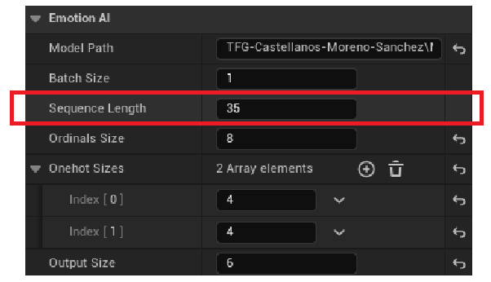

Batch Size puede ser modificado a justo pero es recomedable usar el mismo que el usado para entrenar el modelo.

Una vez configurado el componente puedes hacer inferencias con el modelo entrenado con el nodo Run Inference dentro del Event Graph.

Requerirá como parámetro un vector de floats con todos los parametros de la nueva entrada. La salida sera un vector de floats con las salidas en el mismo orden que se puso en el archivo config.ini en el parametro OUTPUT_NAMES.
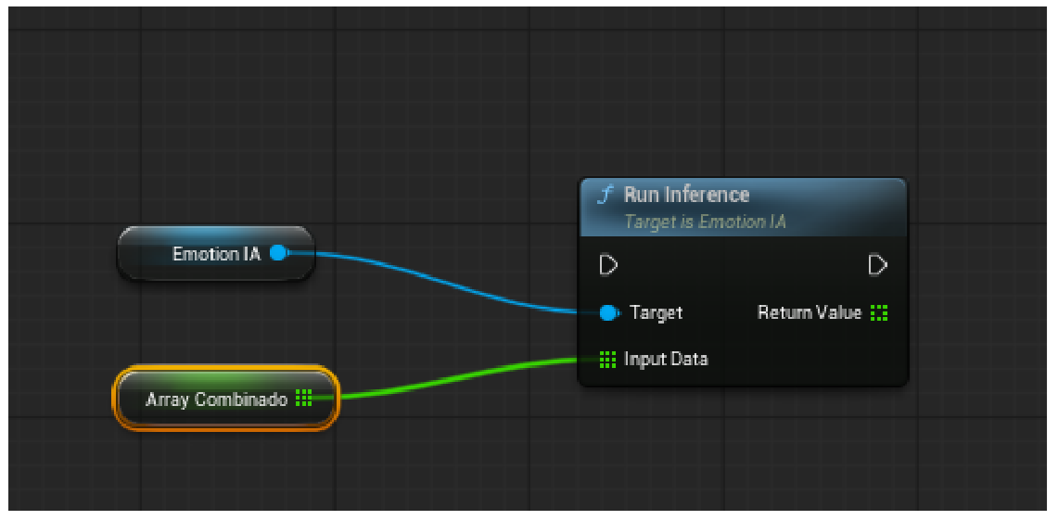
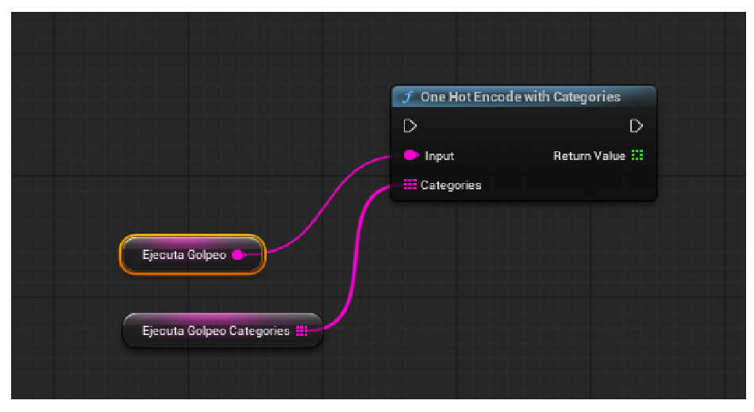
Para convertir valores categóricos, se puede usar el nodo One Hot Encode with Categories. Que tendrá como parámetros el string a codificar y un array de strings con todos los posibles valores que puede tener el valor.
El formato esperado del parametro de Run Inference tendrá primero todos los valores discretos y luego todos los categóricos según el orden en el que aparecen en el dataset con el que entrenó.
Ej:
(Dataset) DiscretoA, DiscretoB, CategoricoA, DiscretoC, CategoricoB

(Run Inference) DiscretoA, DiscretoB, DiscretoC, CategoricoA_1, …, CategoricoA_X, CategoricoB_1, …, CategoricoB_X.

Configuración:

Dentro del archivo config.ini hay varios elementos que el desarrollador puede modificar para ajustar el modelo:

Dataset (obligatorio):

- CSV_NAME: nombre del archivo csv con el dataset para entrenar el modelo.

- TESTER_CSV_NAME: nombre del archivo csv con el dataset para comprobar el modelo (se recomienda que los datos sean distintos a los de CSV_NAME).

- OUTPUT_NAMES: nombre de las columnas con las emociones que se quiere que el modelo prediga.

- SEQUENCE_LENGTH: longitud de la secuenca de entradas con la que el modelo GRU va a ser entrenado.

- BLOCK_SIZE: Tamaño de las entradas contiguas dentro del dataset.

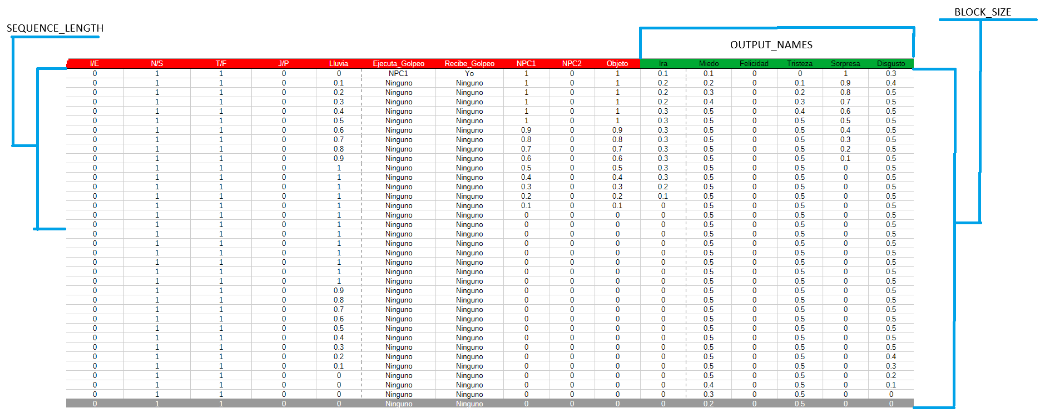

Autoencoder:

- N_SYNTHETIC: Número de secuencias sintéticas a generar por el autoencoder.

- AE_EPOCHS: Número iteraciones que hará durante el entrenamiento del autoencoder.

- GRU_EPOCHS: Número iteraciones que hará durante el entrenamiento del GRU.

- LATENT_SIZE: Tamaño de la capas latentes del autoencoder.

- HIDDEN_SIZE: Tamaño de la capas ocultas del modelo GRU

- NUM_LAYERS: Número de capas ocultas del GRU.

- AE_LEARNING_RATE: Tasa de aprendizaje del autoencoder.

- GRU_LEARNING_RATE: Tasa de aprendizaje del GRU.

- LATENT_NOISE_STD: Ruido latente del autoencoder.

- BATCH_SIZE: Tamaño del batch del modelo GRU.

- USE_CUDA: Indica si usara la GPU (True) o la CPU (False).

GRU:

- EPOCHS: Número iteraciones que hará durante el entrenamiento del GRU.

- HIDDEN_SIZE: Tamaño de la capas ocultas del modelo GRU

- NUM_LAYERS: Número de capas ocultas del GRU.

- BATCH_SIZE: Tamaño del batch del modelo GRU.

- LEARNING_RATE: Tasa de aprendizaje del GRU.

- ACCURACY_THRESHOLD: Rango para dar por valido los valores de la salida

- USE_CUDA: Indica si usara la GPU (True) o la CPU (False).

TRAINING.BAT:

Genera casos de prueba sintéticos a partir del dataset proporcionado en la carpeta dataset. Se aplica de manera automática one-hot sobre las columnas de entrada categoricas
Los datos sintéticos se guardaran en la misma carpeta con el nombre de “generated_{nombre del archivo dataset}”.

Al terminar de generar los nuevos datos mostrará por pantalla la distribución de estos en formato de gráfico de puntos.

También aplicará el entrenamiento del modelo GRU con los datos generados por el autoencoder y exportará en la carpeta models lo necesario para exportar tu modelo a Unreal Engine (gru_model.onnx y gru_model.onnx.data) y un archivo gru_model.pth para poder realizar testeos.

GRU_ONEHOT.BAT

Entrena el modelo dentro de dataset aplicando one-hot a las columnas de entrada categóricas.

Al finalizar el entrenamiento, por consola se dará información sobre las matrices de confusión de las salidas y la precisión del modelo respecto al dataset.

TESTEO.BAT

Comprueba tu modelo gru_model.pth ya exportado en la carpeta models con un dataset nuevo dentro de la carpeta dataset.

Al terminar las predicciones se mostrará por pantalla la correlación entre las salidas del dataset y las predichas por el modelo ya entrenado.

